AKO SPRÁVNE VYSLOVIŤ Č
Pre správne vyslovené Č potrebujeme správne vyslovovať Ť.
Keď prudko vyslovíme ŤŤŤŤŤ s jazykom za dolnými rezákmi ozve sa zvuk ČČČČČ.
Môžeme skúsiť prudko a krátko vysloviť:
ťu ťu ťu – ozve sa ču ču ču.
Ťa ťa ťa – ozve sa ča ča ča
Ťo ťo ťo – ozve sa čo čo čo
Te te te – ozve sa čo čo čo
Ti ti ti – ozve sa či či či

Gymnastika hovoridiel pri vyslovovaní hlásky Č
- Našpúlime pery
- Konček jazyka dvihneme hore a zatlačíme za horné rezáky.
- Zuby priblížime k sebe.
- Jazyk nevysúvame medzi zuby.
- Pri správnej artikulácií hlasky č cítime na chrbte ruky teplý vzduch.

Riekanky na Č:
Maličké mačiatko, naháňa vtáčatko. Uleť, uleť, vtáča, nechytí ťa mača.
Tá moja Anička čierne má očičká. Chodí ich umývať večer do potôčka.
V potôčiku voda tečie. Čo to vidím? Dačo vlečie. Dolu vodou pláva čiapka. Člipky čľapky, čiapka čľapká.

Artikulačné cvičenie zamerané na Č:
Napodobňovanie zvukov:
- Dieťa sa čľapká vo vani: čľap – čľap, čľup – čľup
- Tíšime dieťatko v kolíske: či – či, či - či
- Kačka volá: kač – kač
- Volanie na koníka, aby šiel doľava: čihí – čihí
- Utekáme po vode: čap – čap
- Vrabec spieva: čim – čim – čim

Dieťaťu pomenujeme jeden z dvojice obrázkov. Žiadame aby pomenovaný obrázok ukázalo.
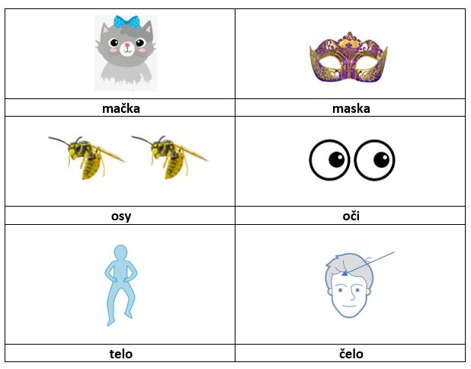

Hry na precvičovanie hlásky Č
1.Zábavné slová
V čítaných alebo predriekaných slovách nahrádzajte podľa obrázkov všetky spoluhlásky hláskou č. Slová rozdeľte na slabiky.
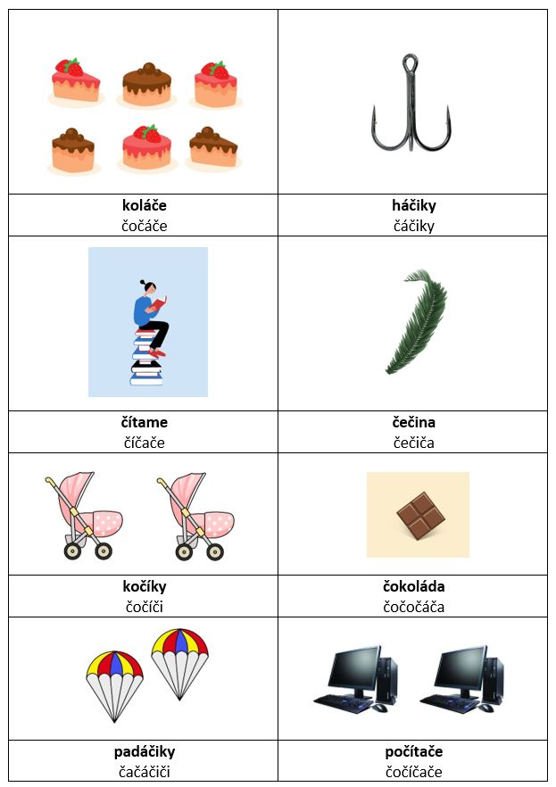

Pomenujte obrázky:
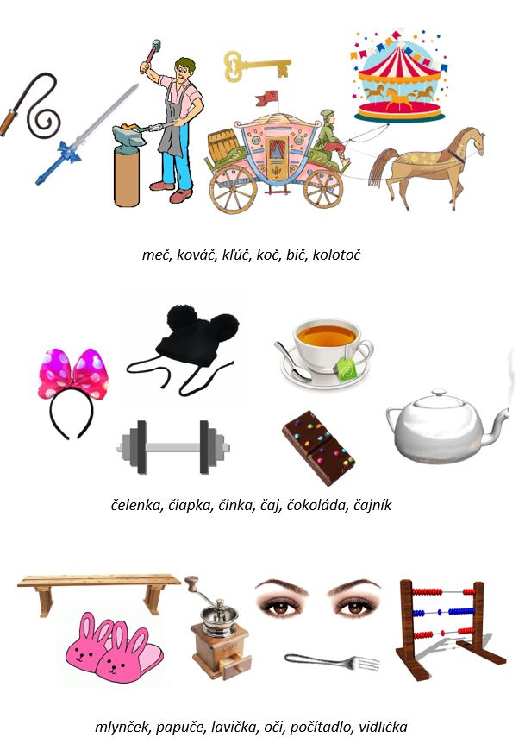

Kresli a rozprávaj
